《C语言阶段》

作业TodoList（2-4多维数组与指针）

基本概念：
- 二维数组的定义格式：___数据类型_数组名[行变量][列变量]______________________。
- 用下标方式访问二维数组成员的顺序是：先___行___后___列______。
- 数组的逻辑思维方式：一维数组“串“思维（即线性思维），二维数组”_面__”思维（即矩阵思维）。
- 无论数组是几维度，它们在内存中的存储都是______连续_______的。
- int arr[][3]={1,2,3,4,5,6,7}; 计算arr数组有几行的表达式：___sizeof(arr)/sizeof(arr[0])___________________。
- int arr [ ][3] = { {1},{2},{3} };
int *p = *arr;
p+=5; 请问 *p的值是________0_____________
- int arr[3][4]={1,2};：
arr 代表____数组名，二维数组首地址，arr[0]的地址________________________
arr +1代表____第二行首地址,arr[1]首地址_________________________
*(arr+1) 与arr[1]代表___第二行首地址__________________________
*(arr+1)+1 与arr[1]+1代表___第二行第二列地址,arr[1][1]__________________________
*(*(arr+1)+1),*(arr[1]+1), arr[1][1]) 代表__第二行第二列元素___________________________
&arr+1代表____跳出整个二维数组，指向整个二维数组之后的地址_________________________
8、 用不同类型的指针对三维数组arr进行遍历。
int arr[2][3][4]={1,2,3,4,5,6,7,8};
- 使用能够指向一个int型变量的指针变量p指向arr数组的第一个值。
然后用p 遍历arr所有元素。
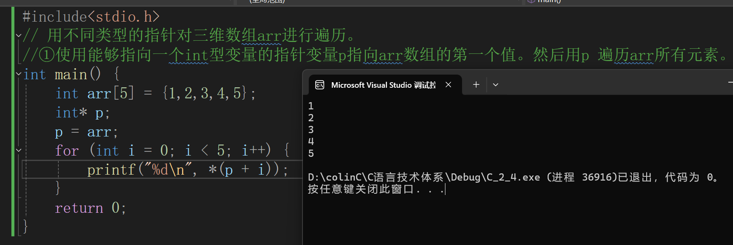
- 定义一维数组指针（即行指针）pl ，可以指向 具有4个int的行。
让pl指向arr数组的第0面第0行。
使用pl结合下标方式对arr数组遍历
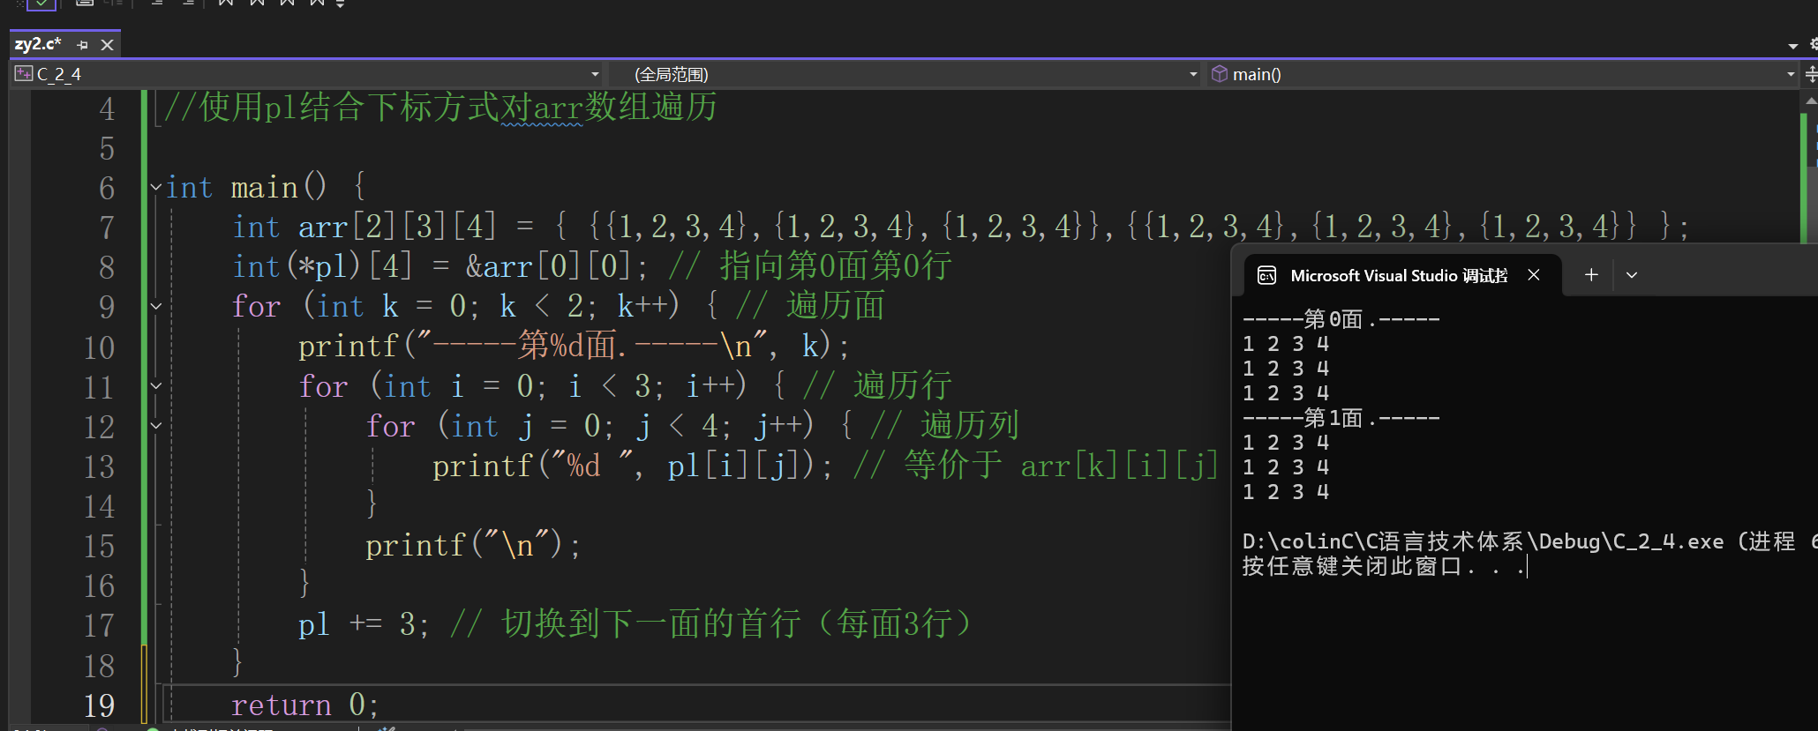
- 定义二维数组指针（即平面指针）pm，可以指向3×4的二维表格。
让pm指向arr第0面的首地址
使用pm结合下标方式arr数组遍历
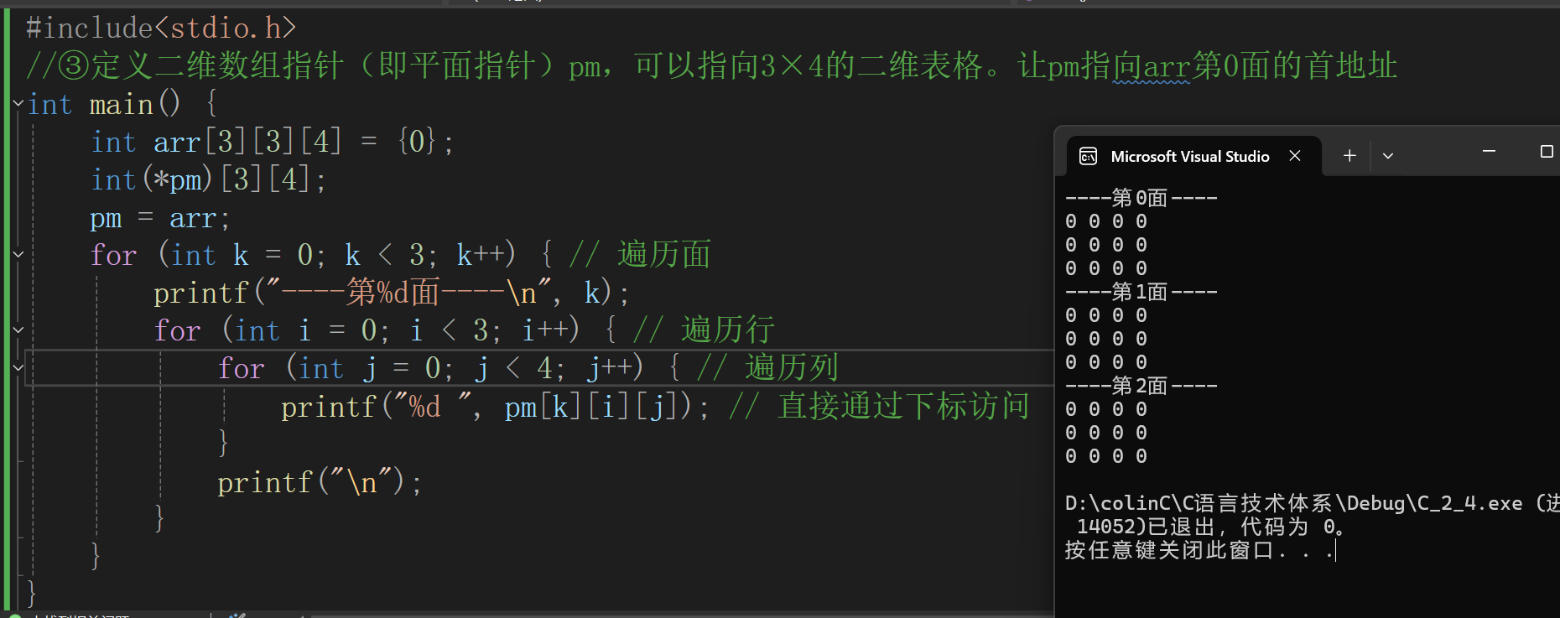
用变量a给出下面的定义
//一个整型数
int a;
//一个指向整型数的指针
int* a;
//一个指向指针的指针，它指向的指针是指向一个整型数
Int **a;
//一个有10个整型数的数组
int a[10];
//一个有10个指针的数组，该指针是指向一个整型数的
int *a[10];
//一个指向有10个整型数数组的指针
int (*a)[10];

